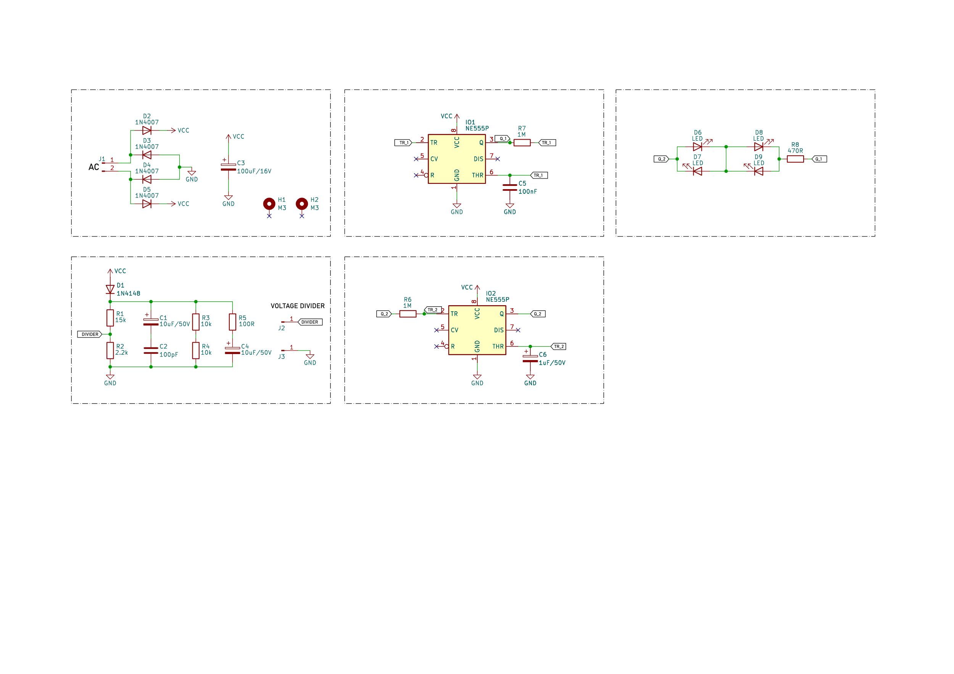**POLICEJNÍ BLIKAČ DOKUMENTACE -**Savva Popov 3EA L1

Null Ref Value Footprint Quantity

1 C1, C4 10uF/50V CP_Radial_D6.3mm_P2.50mm 2

2 C2 100pF C_Disc_D6.0mm_W2.5mm_P5.00mm 1

3 C3 100uF/16V CP_Radial_D6.3mm_P2.50mm 1

4 C5 100nF C_Disc_D6.0mm_W2.5mm_P5.00mm 1

5 C6 1uF/50V CP_Radial_D6.3mm_P2.50mm 1

6 R3, R4 10k R_Axial_DIN0207_L6.3mm_D2.5mm_P10.16mm_Horizontal 2

7 R6, R7 1M R_Axial_DIN0207_L6.3mm_D2.5mm_P10.16mm_Horizontal 2

8 R1 15k R_Axial_DIN0207_L6.3mm_D2.5mm_P10.16mm_Horizontal 1

9 R2 2.2k R_Axial_DIN0207_L6.3mm_D2.5mm_P10.16mm_Horizontal 1

10 R5 100R R_Axial_DIN0207_L6.3mm_D2.5mm_P10.16mm_Horizontal 1

11 R8 470R R_Axial_DIN0207_L6.3mm_D2.5mm_P10.16mm_Horizontal 1

12 D2-D5 1N4007 D_DO-41_SOD81_P10.16mm_Horizontal 4

13 D6-D9 LED ED_D5.0mm_Clear 4

14 D1 1N4148 D_DO-35_SOD27_P7.62mm_Horizontal 1

15 IO1, IO2 NE555P DIP-8_W7.62mm 2

16 J2, J3 DC PinHeader_1x01_P2.54mm_Vertical 2

17 J1 DIVIDER Conn_01x02_Pin PinHeader_1x02_P2.54mm_Vertical 1

**Obsah obrázku text, snímek obrazovky, diagram, číslo

Obsah vygenerovaný umělou inteligencí může být nesprávný.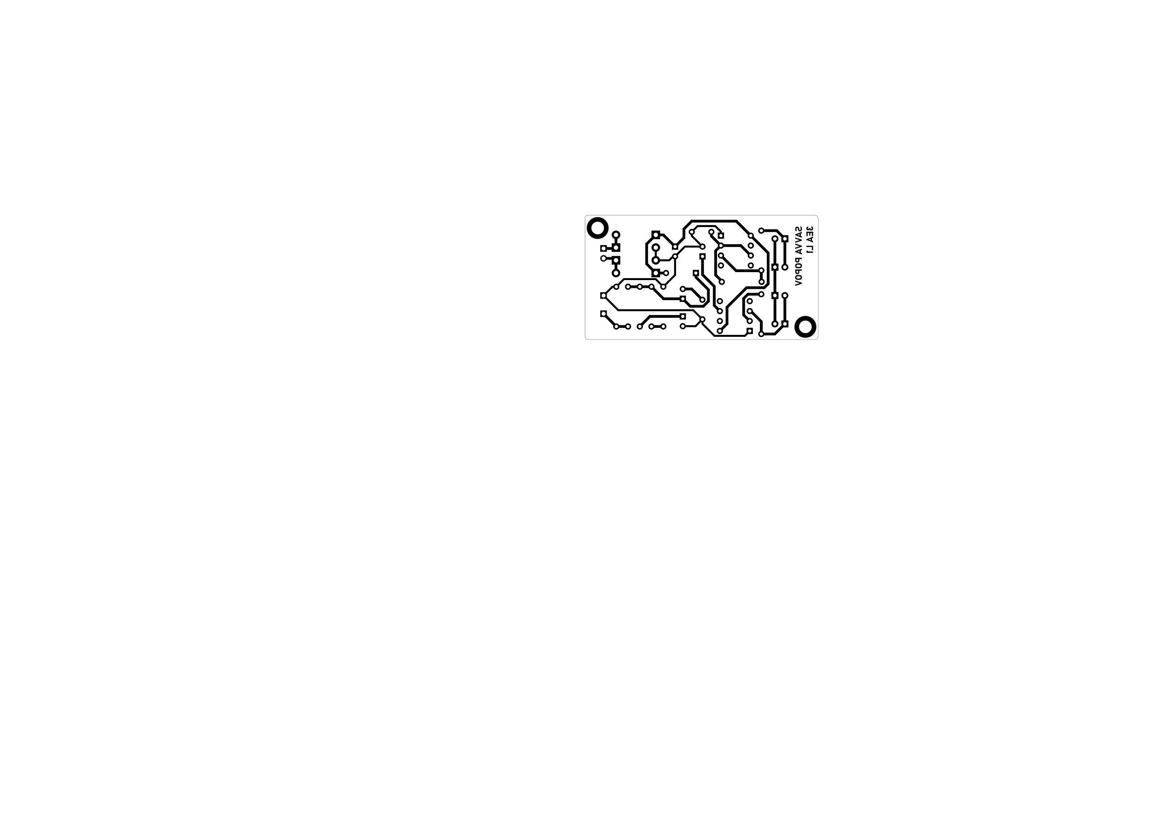Závěr:**  
Policejní blikač byl vyroben bez problému, při osazení jsem narazil na komplikace s součástky, neměl jsem všechny potřebné komponenty, a proto jsem byl nucen získávat součástky, také problém vznikl s schématem, label byl špatně pojmenován, kvůli tomu došlo k přidáni drátové propojky, na finální realizaci policejního blikače.